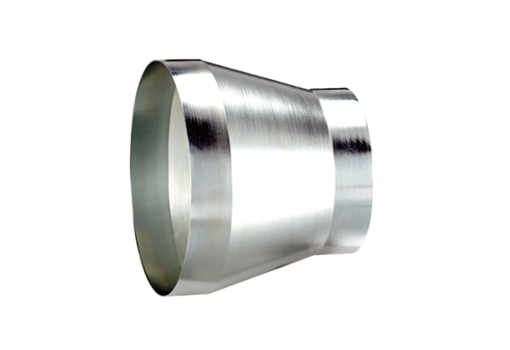Редуктор REM 25/20 ExКомплект поставки: 1 штукАссортимент: C
Номер артикула: 0055.0309Изготовитель: MAICO

